Nota complementaria: Nuevos apoyos proféticos

Es la hora de los laicos en la Iglesia.

Es el momento de los compromisos bautismales y de la apertura a los ministerios laicales, en todo lo referente a la Palabra y a la Plegaria

* Manuel Marín Triana (1899-1981)

"Siendo la de la Institución una labor de apostolado de vanguardia y de penetración, su acción ha de llevar a los sitios de trabajo, bien con las visitas o conferencias que se tengan en ellos, bien con la ocupación de puestos permanentes en la vida de trabajo. Los puestos que ocupa la Institución han de ser puestos clave, nudos de influencia y no de los que cualquier seglar puede desempeñar."
(Escritos Espirituales pg. 47)

* Clara Lubich (n. 1920)

"Los laicos somos los seguidores de Cristo y tenemos una doble misión: la de construir la Iglesia y la de cristianizar el mundo.
Nuestro movimiento tiene un aspecto más espiritual, si así se puede decir, cuando trabajamos para que Cristo crezca en nosotros y en otros muchos. Esto significa construir la Iglesia. Y tiene un aspecto más humano, más concreto, cuando trabajamos para llevar a Cristo hacia los diversos terrenos y expresiones del mundo."
(Juntos en caminar pg. 195)

* Francisco de Paula Vallet (1883-1947)

"Un día me di cuenta de que la mayor parte de los hombres son esclavos: en el arte, en la literatura, en las novelas, en el teatro, en la pintura, en la escultura, incluso en la filosofía, en la política, en las formas mundanas. Desilusionado de todo, comencé a darme cuenta de que de un solo ser no había que temer ni el contacto ni las influencias: de Aquel cuya definición más perfecta y definitiva es "Yo soy el que soy". Entonces yo rogué en condicional: "Si existes, haz que logre encontrarte, descubrirte, hallarte, contemplarte y comunicarme contigo. Que yo reciba entonces tus divinas inspiraciones, que no podrán ser otras que las de la Verdad a la que aspiro, la Belleza por la que suspiro, la Paz en la que sueño y el Amor desconocido que me desengañe de todos los amores de aquí abajo."
(Cit. Vida pg. 43)

También es el momento de la mujer

Revisar el valor de la actuación de la mujer en la Iglesia es urgente. Hace posible valorar su valiosa y renovadora tarea de servicio, de ejemplo y de consagración.

* Trinidad Sánchez Moreno (n. 1929)

"Las vírgenes, ejerciendo su sacerdocio y sabiendo la eficacia de la causa en que se consagran a Dios, unas atienden a los niños porque les atraen y otras, otras buscan el silencio, la soledad, el apostolado, etc...
Cuando Dios llama a un alma a la consagración, es para hacerla una cosa con Él, para que viva solamente de Él, para que se entregue total e incondicionalmente, sin reservas, a la acción del Espíritu Santo. Entonces pone en ella unos movimientos, deseos y aspiraciones que son medios para conseguir ese fin, pero que, nunca y de ninguna manera, deben llegar a convertirse en el fin del alma."
(El misterio de la Iglesia. pg. 537)

* Beato Pedro Poveda (1874-1936):

"La vida de una buena maestra no puede ser completa, si le falta el estudio. El estudio no es para vosotras algo bueno, útil, provechoso. Es sobre todo necesario, imprescindible. Entra en vuestro apostolado como algo integrante. Sin el estudio, no podéis llegar a muchas almas que aceptarán vuestro apostolado, siempre que lleve el marchamo de la cultura." (A las universitarias. Nuestro programa. 1930)

* Jacques van Ginneken (1877-1945)

"Me dirijo ahora a las jóvenes y les pregunto: ¿Por qué no escuchar la voz de Dios que llama? ¿Son vuestro pequeños placeres y temores, vuestras blusas de seda y finos zapatos, de mayor valor que el Reino de Dios, la paz, la felicidad de la tierra de tantos hombres de buena voluntad?" (Retiro de Tiltenberg. 1932)

* Luz Rodríguez Casanova (1873-1949)

"Dama apostólica, sé apóstol activo, ardiente, enamorado; y conocerás esos goces extraordinarios que concede el Señor al que trabaja por su causa y al que ayuda en la conquista de las almas, que es el puesto más alto que podemos tener en la tierra."
(Pensamientos 80)

Hoy se precisa nueva evangelización.

Los lenguajes se renuevan y requieren gran capacidad de adaptación. Hay que comenzar nuevos caminos para que el Reino de Dios llegue a las almas.

* Cardenal Carlos Lavigérie (1825-1892)

"Tened mucho cuidado de hacer ellos negros franceses... Son negros del interior del Africa, a los que hay que educar de manera que sean lo más útiles posible a sus compatriotas y no destinados a vivir en Francia.
San Pablo no dice que para ganar todas las almas para Jesucristo todos los hombres tienen que hacerse semejantes a él, sino que él mismo se hará semejante a ellos." (Escritos a los misioneros)

* Teresa Ledochowska (1863-1932)

"Para la vocación misionera se requiere, más que para otras, la recta intención. No es el gusto por la aventura ni es el deseo de conocer otros mundos lo que debe guiar a una misionera, sino el deseo de salvar almas, sin mirar a la propia persona. Sólo entonces se huye del desaliento y sólo entonces se pone alguien en manos de los superiores para quedarse en la propia tierra en vista de un bien mayor en la obra de la salvación." (Conferencia 15 Mayo 1922)

* Santiago Alberione (1884-1971)

"La antigua sociedad va siendo sustituida ahora por la nueva, que nosotros queremos reciamente cristiana sólo a través de la prensa. Si no nos ocupamos ahora de la prensa buena, demostraremos que no captamos la importancia del momento." (Artículos. 10 Agosto 1922)

* Tomás Morales (1908-1994)

"Seremos en el año 2000 alrededor de 7.000 millones de hombres. La mitad de esa población será de menos de veinte años. ¿Qué será del mundo, eminentemente de jóvenes, sin nadie que los oriente, sin educadores que los formen, sin modelos vivos en quienes puedan ver reflejado un ideal de vida?
Sólo hombres auténticamente formados, educadores sin miedo a exigirse y a exigir, con un fuerte ideal que les empuje en el corazón, podrán responderse a esa pregunta." (Forja de hombres pg. 27)

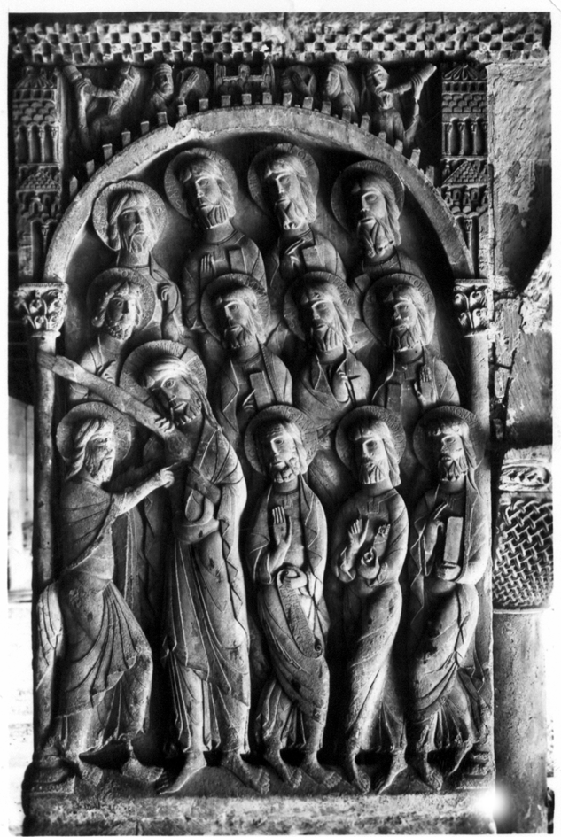

El fuego sólo puede venir de Dios.
Los hombres son las teas que arden.

